Муниципальное Казенное Общеобразовательное Учреждение
«Ленинаульская Средняя Общеобразовательная Школа № 2».

«Согласовано»  Заместитель директора по НМР  _________/Давурбегова К. Ж./  от «____» __________2019г. | «Согласовано»  Заместитель директора по УВР  _________/Шамирзаева П. М./  от «___» _______ 2019 г. | «Утверждаю»_________  Директор МКОУ ЛСОШ№2  / Зияродинова Н.Р./  от «__» ______ 2019 г.

Рабочая программа
по элективному курсу для 10 класса
«Графики вокруг нас»

Составитель: учитель математики
Корголаева Сарат Абдулхакимовны

2019-20 учебный год

Пояснительная записка
Раздел 1.Общая характеристика учебного предмета
Обучение математики в общеобразовательной школе определяется её ролью в развитии общества в целом и формировании личности каждого отдельного человека. Математическое образование вносит свой вклад в формирование общей культуры человека. Каждому человеку в своей жизни приходится выполнять достаточно сложные расчёты, пользоваться общеупотребительной вычислительной техникой, читать информацию, представленной в виде таблиц, графиков, диаграмм. Всё больше специальностей требующих высокого уровня образования. Таким образом, расширяется круг школьников, для которых математика становится профессионально значимым предметом. При изучении математики в школе, тема «функции и графики» по учебным пособиям «Алгебра 7,8,9» авторы Ю.Н. Макарычев, Н.Г. Миндюк, и др. учащимся даётся минимум знаний, поэтому представленный элективный курс рекомендуется для 10 класса. Элективный курс включает в себя углубленное изучение темы «функции и графики» базовых общеобразовательных программ. Всего на проведение занятий отводится 34 часа. Теоретический материал представлен в виде лекций или докладов учащихся. Он включает в себя повторение и обобщение курса алгебры 7-9 класс по теме «функция и графики» и дополнительный материал с углубленным изучением этой темы. Некоторый теоретический материал даётся в виде блок-схемы, который заучивается учащимися. После изучения теоретического материала проводятся уроки практикумы, на которых ведётся отработка умений и навыков пройденного материала. На таких уроках рассматриваются более сложные задания на построения графиков функций и их исследование. В программе предусмотрено проведение 3 тематических зачётов (по одному часу каждый).В конце программы дан перечень литературы, которая позволит более качественно и шире изучить рассматриваемые темы. Актуальность программы связана с новыми требованиями к содержанию образованию, компьютеризации общества требующей математической.
Данный элективный курс рассчитан в первую очередь на учащихся, желающих расширить и углубить свои знания по математике, сделать правильный выбор профиля обучения в старших классах и качественно подготовиться к ЕГЭ и конкурсным экзаменам в вузы. Он поможет школьникам систематизировать полученные на уроках знания по теме «функция и графики» и открыть для себя новые задания и их решения, которые не рассматриваются в рамках школьной программы.

Цели курса
- Развитие устойчивого интереса учащихся к изучению математики.
- Уточнить способность ученика осваивать выбранный предмет на повышенном уровне и готовности в дальнейшем к профильному обучению в школе и вузе.
- Углубить изучение темы «Функции и графики».
- Качественно подготовить к экзаменам по алгебре.
Задачи курса
- Систематизировать и углубить полученные знания и умения по теме «функция и графики».
- Развивать познавательный интерес и активность самостоятельного поиска решения и обучения.
- Качественно подготовиться к итоговой аттестации.
- Привить интерес к математике.
Рабочая программа элективного курса по математики для 10класса составлена на основе:
- Федерального компонента государственного образовательного стандарта основного общего образования (утвержден приказом Министерства образования и науки РФ от 05.03.2004г. № 1089);
- обязательного минимума содержания основного общего образования (утвержден приказом Министерства образования и науки РФ от 19.05.1998г. № 1276);
- годового календарного графика школы - учебного плана МКОУ «Ленинаульская средняя общеобразовательная школа №2- Положения о рабочей программе МКОУ «Ленинаульская средняя общеобразовательная школа №2»
- Федерального перечня учебников на 2016-2017 учебный год (утвержден приказом Министерства образования и науки РФ от 31.03.2014г. № 253);
- основной образовательной программы МКОУ Ленинаульская й средней общеобразовательной школы №2 (утверждена приказом директора школы);
- Положения о промежуточной и итоговой аттестации учащихся МКОУ Ленинаульская средней общеобразовательной школы №2 (утверждено приказом директора школы);

Раздел 2. Содержание программы учебного курса 10 кл
- «Исторические сведения» (2 ч)
Содержание раздела: рассматривается история возникновения понятия функции, как они задаются, как образуются классы функций, из чего конструируются формулы.
- «Определение функции, способы задания, свойства».(6 ч)
Содержание раздела: углубление знаний школьного курса изучения функций: вычисление значений функции по формуле, элементарные функции и их графики и свойства функций.

- Обучение проведению исследовательской работы(6 ч)
Содержание раздела: понятие исследовательской работы .Содержание исследовательской работы. Оформление титульного листка. Введение и структура исследовательской работы. Постановка целей и задач работы, составления основной части и заключения. Составление списка использованной литературы . Защита исследовательской литературы.
- «Построение графиков сложных функций».(8 ч)
Содержание раздела: в этой теме рассматриваются построение сложных функций более подробно, включая новые темы: построение графиков разрывных функций, многочленов, дробно-рациональных и функции с модулем.
- «Преобразование графиков».(2 ч)
Содержание раздела: в курсе даются правила преобразований исходного графика y=f(x), при изменении формулы: y=f(x)+a; y=f(x+a); y=f(x+a)+b; y=fk(x); y=f(kx); y=f(-x); y= - f(x); y=/f(x)/; y=/f(x)/ и др.
- «Задачи, решаемые с помощью функций и графиков ».(10ч)
Содержание раздела: рассматриваются задания, решаемые графическим способом, это уравнения, системы уравнений, неравенства второй степени и задания на координаты и графики. Задачи закрепляют и дополняют знания учащихся полученные на уроках. В теме координаты и графики идёт повторение геометрии.

Раздел 3.Тематическое планирование курса.

№ п/п | Разделы | Всего часов
1 | Исторические сведения | 2 ч.
2 | Определение функции, способы задания. Свойства функции | 6 ч.
3 | Обучение проведению исследовательской работы | 6 ч.
4 | Сложные функции. Построение графиков сложных функций | 8 ч.
5 | Преобразование графиков | 2 ч.
6 | Задания, в решении которых применяются функции и графики | 10 ч.
 | Итого | 34 ч.

Календарно-тематический план

№ урока | Тема урока | Количество часов | Форма контроля |  |  | Цель | Домашнее  задание | Примерные сроки изучения
 |  |  | ЛЕКЦИЯ |  | ПРАКТИКУМ
Исторические сведения 2 часа
1 | Введение в элективный курс.Лекция. | 1 | 1 |  |  |  |  | 1 неделя
2 | Понятие «функции». Способы задания. | 1 | 0,5 | 0,5 |  | Рассмотреть способы задания функции: аналитический, графический, табличный, словесный. Закрепить эти понятия в ходе выполнения упражнений. | Страницы 5-6 §1, определения, контрольные вопросы; №№6 (устно), 7, 9, 14(а) | 2 неделя
Определение функции, способы задания. Свойства функции (6 ч)
3 | Формула задающая функцию. | 1 | 0,5 | 0,5 |  | - Повторить теорию по пройденной теме.  - Отработать навыки нахождения области определения и области значений функции.  - Отработать навыки нахождения значения аргумента и значения функции. | §9, №№ 4, 8, 9(а,б), 13 (а,б). | 3 неделя
4 | Элементарные функции и их графики. | 1 | 0,5 | 0,5 |  | систематизировать и обобщить знания учащихся по теме «Функции»;  -формировать у обучающихся способности к обобщению, переносу знаний в новую ситуацию, анализировать условие задачи, навыки логического мышления;  содействовать воспитанию интереса к математике, активности, мобильности, умения общаться.  на основе повторения и обобщения ранее изученного материала выявить уровень подготовки учащихся по данной теме, углубить их знания с помощью практических заданий разного уровня | Заполнить опорную таблицу 1 до конца (задачи 2, 5, 7) | 4 неделя
5 | Элементарные функции и их графики. Практическая работа | 1 |  | 1 |  |  | Решить тест 2. | 5 неделя
6 | Исследование функции. | 1 | 0,5 | 0,5 |  | Понять свойства функции применить схему исследования функции  - по схеме исследования построить график функции, используя ее свойства  - исследовать функцию, заданной аналитически и построить ее график | Исследовать функцию у = | х | и построить ее график | 6 неделя
7 | Исследование функции. Семинар | 1 |  | 1 |  | Формировать навыки прикладного использования аппарата производной; Ю  :развивать умение обобщать, абстрагировать и конкретизировать знания при исследовании функции; способности к самостоятельному планированию и организации работы | . Исследуйте функцию и постройте ее график:  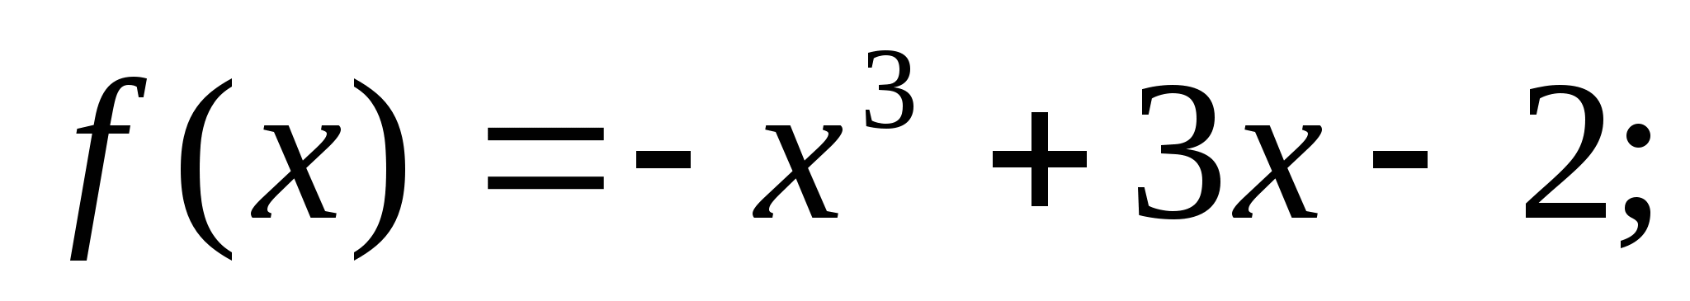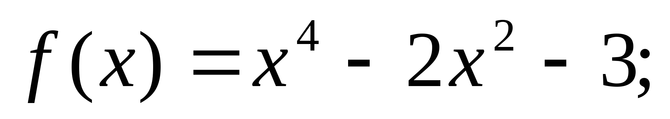 | 7 неделя
8 | Самостоятельная работа. Тест. | 1 |  | 1 |  | Проверить уровень знаний по пройденной главе, выявить уровень овладения учащимися комплексом знаний и умений по исследованию функции. |  | 8 неделя
Обучение проведению исследовательской работы (6 час)
9 | Что такое исследовательская работа(дать понятие).Титульный лист. Содержание исследовательской работы | 1 |  |  |  | Дать понятие что собой представляет исследовательская работа. Научить заполнять титульные листы . Изучить каким должно быть содержание исследовательской работы . | Выбрать тему для исследовательской работы, обосновать свой выбор | 9 неделя
10 | Введение исследовательской работы(структура введения исследовательской работы) | 1 | 1 |  |  | Научить составлять план индивидуального проекта | Описать актуальность исследовательской работы | 10 неделя
11 | Задачи и методы исследовательской работы. Теоретическая и практическая значимость работы. Гипотеза исследования. | 1 | 1 |  |  | Научить постановке целей и задач исследовательской работы | Сформулировать цели исследовательской работы и поэтапно расписать задачи исследовательской работы | 11 неделя
12 | Основная часть исследовательской работы.Электрон.презентация. | 1 | 1 |  |  | Научить выбору материала для проведения исследовательской работы | Провести подборку материала для проведения исследования | 12 неделя
13 | Заключение. Используемая литература. Приложения. | 1 | 1 |  |  | Научить составлению вопросов для анкетирования, составлению рекомендаций и памяток. | Подготовиться к защите исследовательских работ | 13 неделя
14 | Защита исследовательских работ. | 1 | 1 |  |  | Взаимоконтроль | Оформить исследовательские проекты | 14 неделя
Сложные функции. Построение графиков сложных функций 8 часов
15 | Разрывные и кусочно-заданные функции. Построение графиков и исследование. | 1 | 0,5 | 0,5 |  | - Ознакомить с понятием разрывной и кусочно-заданной функции;  - Научить строить график кусочно-заданной функции;  - читать график;  - задавать функцию аналитически по графику. | Изобразить схематически графики функций:  А) у = kx + b, k>0; Б) y = kx, k>0;  В) у = 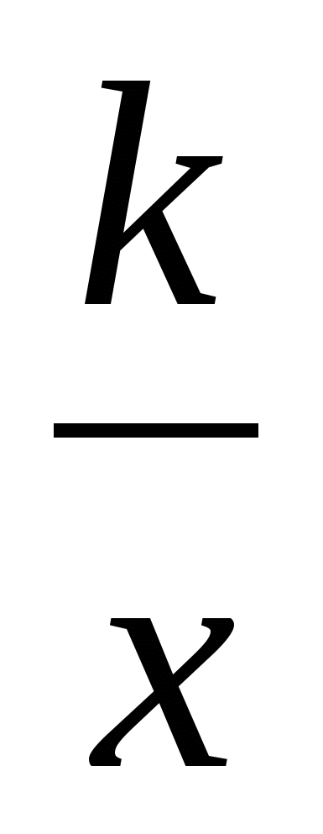, k>0. | 15 неделя
16 | Построение графиков кусочно-заданных функций. Дидактическая игра «Построить график кус.задан.функции» | 1 | 0,5 | 0,5 |  | На примере кусочно-заданной функции вспомнить план исследования функций;  - повторить шаги построения кусочно-заданной функции;  - применять обобщенные знания при решении нестандартных задач. | Построить график функции  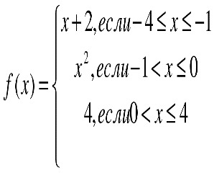 | 16 неделя
17 | Контрольная работа(промежуточная) | 1 |  | 1 |  | Проверить уровень усвоенности знаний учащимися. | Индивид.Алтумирзаеву сост.график 2 примеров кусочно-заданных функции. Сообщение. | 17 неделя
18 | Построение графиков кусочно-заданных функций. Самостоятельная работа. | 1 |  | 1 |  | Повторить, закрепить и обобщить умения обучающихся строить и читать графики кусочных функций, решать задания из ЕГЭ. | 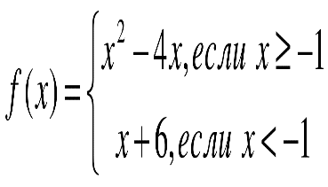  Построить график функции. | 18 неделя
19 | Графики многочленов.  Практическая работа | 1 | 0,5 | 0,5 |  | Рассмотреть многочлены и научить строить их график. | Q3(x) = x³ + x² – x – 1  Построить график многочлена | 19 неделя
20 | Графики дробно-рациональных функций. Тест | 1 |  | 1 |  | Рассмотреть свойства дробно-линейной функции и построение ее графика. Знать дробно-линейную функцию 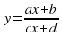, c ≠ 0;  устанавливать свойства дробно-линейной функции ; c ≠ 0  строить график дробно-линейной функции , в том числе с использованием программного обеспечения; | Построить график функции у = -3/x. | 20 неделя
21 | Построение графиков функций содержащих модуль. Лекция. | 1 | 0,5 | 0,5 |  | Обеспечить усвоение темы через осмысление ранее полученных знаний и исследовательскую деятельность учащихся, основываясь на этапах научного познания. | Постройте графики функций:  - $y=x^{2}-6x+5;$  - $y=\left|x^{2}-6x+5\right|$  - $y=x^{2}-6\left|x\right|+5$ | 21 неделя
22 | Построение графиков функций содержащих модуль. Дидактическая игра «Построение графиков функций содержащих модуль» | 1 |  | 1 |  | продолжать развитие проблемного мышления для решения познавательных задач; формировать представление о процессе научного познания; продолжить работу по овладению методами научного исследования. | Постройте графики функций. Сделайте вывод, как построить график функции $y=\left|f(\left|x\right|)\right|$, с помощью геометрических преобразований графиков.  $$y=x^{2}-6x+5$$ | 22 неделя
23 | Самостоятельная работа. Тестовая работа. | 1 |  | 1 |  | Проверить уровень знаний по пройденной главе, выявить уровень овладения учащимися комплексом знаний и умений по исследованию функции. |  | 23 неделя
Преобразование графиков 2 часа
24 | Преобразование графиков.Семинар. | 1 | 0,5 | 0,5 |  | Научиться применять простейшие преобразования графиков элементарных функций при построении графиков функций | Построить графики функций $y=cosx, y=3cosx, y=\frac{1}{3}cosx$и проследить, как изменяется вид графика в системе координат в зависимости от коэффициентов. | 24 неделя
25 | Преобразование графиков. Практическая работа | 1 |  | 1 |  | Научить учащихся строить графики сложных функций с использованием параллельного переноса, растяжения, сжатия, симметрии относительно осей координат графиков известных функций, показать построение графиков, содержащих модуль, а также с последовательным применением нескольких способов. | Постройте графики функций y =sinx, y=sin(x+b) | 25 неделя
Задания, в решении которых применяются функции и графики 10 часов
26 | Решение уравнений и систем уравнений графическим способом.Лекция. | 1 | 0,5 | 0,5 |  | Открыть совместно с учащимися новый способ решения систем уравнений, закрепить навыки построения графиков элементарных функций;  формировать потребность приобретения новых знаний, создать условия для контроля (самоконтроля) усвоения умений и навыков;  обобщить графический способ решения систем уравнений первой степени на системы уравнений с двумя переменными второй степени, закрепить навыки построения графиков функций; научить анализировать данные для нахождения решения системы уравнений по графику. | Решить графически систему уравнений | 26 неделя
27 | Решение уравнений и систем уравнений графическим способом. | 1 |  | 1 |  | Обобщить графический способ решения систем уравнений первой степени на системы уравнений с двумя переменными второй степени, закрепить навыки построения графиков функций; научить анализировать данные для нахождения решения системы уравнений по графику. | П. 18, №№ 420 (237), 425 (240) | 27 неделя
28 | Решение уравнений и систем уравнений графическим способом.  Самостоятельная работа. | 1 |  | 1 |  | научиться применять полученные знания к построению графиков функций;  сформировать умения решать системы уравнений графически способом, выработать навыки.  формировать умения сравнивать, обобщать изучаемые факты;  развивать у учащихся самостоятельность в мышлении и учебной деятельности. | Постройте график функции:  (ху+1)(у-1)=0  (х-1)²+(у+2)²=4  у+1= | 28 неделя
29 | Решение уравнений и систем уравнений графическим способом. | 1 |  | 1 |  | Научиться анализировать данные для нахождения решения системы уравнений по графику.  Научиться решать графически системы уравнений. Подготовиться к ЕГЭ. | Решите систему уравнений: 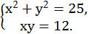 | 29 неделя
30 | Задания из ЕГЭ. Практическая работа. | 1 |  | 1 |  | Повторить и отработать решение заданий № 14 базового ЕГЭ и проверить знания, умения, навыки по решению заданий № 14 из ЕГЭ, проведя самостоятельную работу; развивать навыки устного счета, мышление, речь, самостоятельность ;развивать умение искать различные способы решения задач и выделять рациональные способы решения; воспитывать уважение к предмету, умение видеть математические задачи в окружающем мире | Заданий № 14 из банка ЕГЭ вариант 5,6,7 | 30 неделя
31 | Задания из ЕГЭ  Практическая работа. | 1 |  | 1 |  |  | Заданий № 14 из банка ЕГЭ вариант 15,16,25 | 31 неделя
32 | Задания из ЕГЭ.  Практическая работа. | 1 |  | 1 |  |  | Заданий № 14 из банка ЕГЭ вариант 11,26,17 | 32 неделя
33 | Задания из ЕГЭ.  Практическая работа. | 1 |  | 1 |  |  | Подготовиться к зачету. | 33 неделя
34 | Итоговое повторение. Зачет | 1 |  | 1 |  | Проверить уровень усвоенности пройденного материала |  | 34 неделя

ЛИТЕРАТУРА
1. Алгебра в 8 классе: методические материалы/ С.Н.Никольский, М.К.Потапов . - М.: Просвещение, 2002
2. Сборник задач по алгебре для 8-9 классов/ Галицкий М. Л.-М.: Просвещение, 1992
3. Планирование учебного материала для 8 класса с углубленным изучением математики// : методическое пособие/ Галицкий М. Л., Гольдман, А. М., Звавич, Л. И. - М., 1988.
4. Внеклассная работа по математике в 6- 8 классах : книга для Учителя/ Гусев В. А. - М.: Просвещение, 1984.
5. Что делать или 2730 конкурсных задач /С.А.Тынякин. - Волгоград, 2002
6. Математика 9 класс. ГИА 2017:учебно-методическое пособие/Лысенко С.Ю., Колабухова - Ростов-на-Дону.:Легион,2017
7. ЕГЭ.Математика. Типовые тестовые задания-2017 /А.Л.Семенов./М.Экзамен,2013
8. Система тренировочных задач и упражнений по математике/А.Я.Симонов и др..- М.: Просвещение, 1992
9.Математика 9 класс. ГИА 2018:учебно-методическое пособие/Д.А.Мальцев. – Народное образование, 2018
10.Математика. 8-9 классы: сборник элективных курсов «Графики улыбаются»/М.Е.Козина.-Волгоград: Учитеь, 2006

Интернет-ресурсы для учителя
1.Министерство образования РФ. - Режим доступа : http://www.informika.ru; http://www.ed.gov.ru;http://www.edu.ru
2.Тестирование online: 5-11 классы. - Режим доступа : http://www.kokch.kts.ru/cdo
3.Педагогическая мастерская, уроки в Интернет и многое другое. - Режим доступа : http://teacher.fio.ru
4.Новые технологии в образовании. - Режим доступа: http://edu.secna.ru/main
Цифровые образовательные ресурсы (ЦОР).
1.Интернет-портал Всероссийской олимпиады школьников. - Режим доступа : http://www.rusolymp.ru
2.Всероссийские дистанционные эвристические олимпиады по математике. - Режим доступа :
http://www.eidos.ru/olymp/mathem/index.htm
3.Информационно-поисковая система «Задачи». - Режим доступа : http://zadachi.mccme.ru/easy
4.Задачи: информационно-поисковая система задач по математике. - Режим доступа : http://zadachi .mccme .ru
5.Конкурсные задачи по математике: справочник и методы решения. - Режим доступа : http://mschool.kubsu.ru/cdo/shabitur/kniga/tit.htm
6.Материалы (полные тексты) свободно распространяемых книг по математике. - Режим доступа: http://www.mccme.ru/free-books
7.Гущин Д.Д.Решу ЕГЭ и ГИА по математике. - Режим доступа : http://reshuege.ru/http://aimakarov.chat.ru/school/school.html
8.Виртуальная школа юного математика. - Режим доступа: http://math.ournet.md/indexr.htm
9.Библиотека электронных учебных пособий по математике. - Режим доступа : http://mschool.kubsu.ru
10.Заочная физико-математическая школа. - Режим доступа : http://ido.tsu.ru/schools/physmat/index.php
11.ФИПИ

